Aos: Coordenadores Regionais e Difusores
C/C: Conselho Central Executivo, Presidentes Fundação Sai e Instituto Sai de Educação, Coordenação Central da Região 23 e Chairman Zona 2B

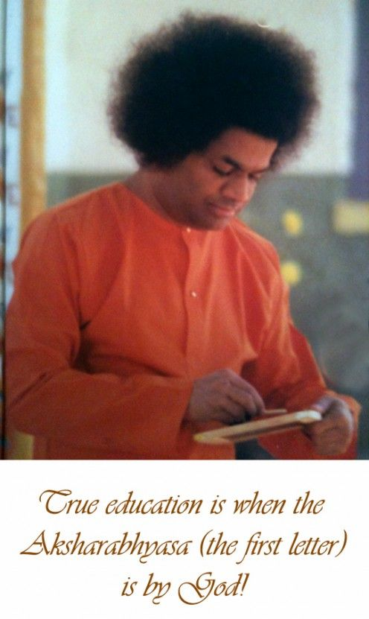
Certa vez, um escultor trouxe três bonecas, todas lindas e idênticas, à corte do rei Bhoja. O soberano convocou o primeiro ministro e lhe pediu para decidir qual das três era a melhor. O primeiro ministro trouxe um arame e o introduziu no ouvido de uma das bonecas. O arame saiu pelo outro ouvido e ele observou: “Esta é a pior das bonecas”. Quando ele introduziu o arame no ouvido da segunda boneca e ele saiu pela boca, o primeiro ministro disse: “Pode-se dar a esta o segundo lugar”. Quando ele fez o mesmo com a terceira boneca, o arame não saiu, ficou lá dentro. O primeiro ministro, então, declarou: “Esta merece o primeiro lugar”. (...) Qual é a implicação disso? Se algo entra por um ouvido e sai pelo outro, é puro desperdício, como no caso da primeira boneca. Se o que se ouve é compartilhado oralmente com outras pessoas, é de nível mediano. O melhor, porém, é quando aquilo que é ouvido se torna objeto de reflexão e é assimilado. As três bonecas representam as três categorias de pessoas. Algumas apenas ouvem; algumas transmitem a outras aquilo que ouviram; algumas refletem sobre o que ouviram. No entanto, estes três juntos – ouvir, contemplar e praticar – os encherão de satisfação e de capacidade. É isso o que devem seguir se quiserem levar a melhor vida. Esta é a essência dos Discursos de Swami.
- Do Discurso de Bhagavan de 1º de maio de 1997, reproduzido
na edição de outubro de 2018 da Sanathana Sarathi.

Queridos irmãos e irmãs, Om Sai Ram!

Desde 2007, através do serviço amoroso de vários irmãos, a revista Sanathana Sarathi, a publicação oficial de Prashanti Nilayam, é disponibilizada em português. Contando com Discursos de Sai, belos relatos das experiências de devotos e reportagens diversas, a revista oferece materiais excelentes para estudo e muito alimento para reflexão e prática!

Uma nova edição, de outubro de 2018, está agora no ar e pode ser acessada no link:
https://www.sathyasai.org.br/revista-eterno-condutor

Gostaríamos também de comunicar que, a partir das próximas edições, disponibilizaremos a Sanathana Sarathi bimestralmente, em vez de mensalmente, em português, a fim de facilitar o trabalho da equipe de tradução e permitir que estejamos sempre em dia com o calendário corrente.

Por fim, aproveitamos para fazer um convite aos devotos que têm conhecimento das línguas inglesa ou espanhola (e de português!) e que queiram servir na equipe de tradutores e revisores, para que entrem em contato conosco, pelo e-mail publicacoes.ossb@gmail.com. O serviço de tradução da Mensagem de Swami é tanto um sadhana pessoal quanto um valioso serviço coletivo, e temos muito trabalho a fazer se quisermos deixar como legado, para a nossa geração e as gerações futuras, as Palavras de Sai traduzidas com todo o amor para nossa língua!

Com amor, em Sai,
Raissa Mendes
Coordenação de Publicações
Conselho Central do Brasil

